**物态变化总览——学习任务单**

**学校___________________班级_______________姓名_____________**

**【学习目标】**

1. 了解温度及生活环境中常见的温度值。

2. 了解熔化和凝固现象，熔化过程中吸热、凝固过程中放热。

3. 了解汽化和液化现象，汽化过程中吸热、液化过程中放热。

4. 了解升华和凝华现象，升华过程中吸热、凝固过程中放热。

【**任务一**】请阅读八年级物理上册 P47-P67 《第五章 物态变化》一章的内容。

【**任务二**】请观看微课《物态变化总览 知识复习》，并同步完成以下内容。

**1．温度、摄氏温度**

（1）温度是表示物体______________的物理量。

（2）摄氏温度的规定：在1______________下，______________的温度规定为100℃，______________的温度规定为0℃。

（3）测量温度的仪器是温度计,常用温度计是根据______体____________的性质制成的。

（4）会用液体温度计测量温度。

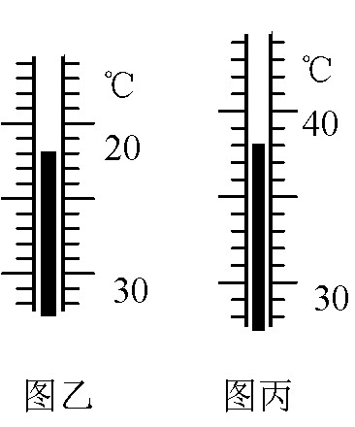分别读出下列三幅图中温度计的示数为_________℃、_________℃、_________℃

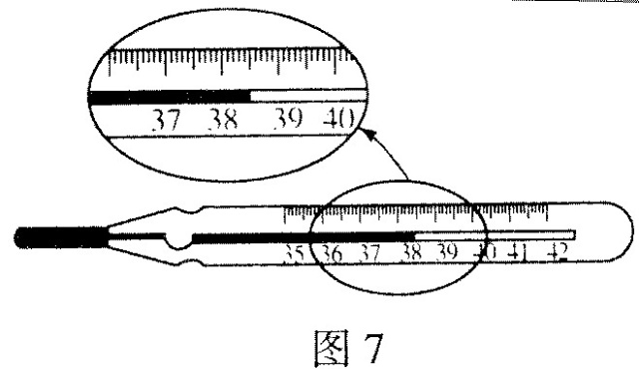

**2．熔化和凝固**

（1） 物质从**_______**态变为**_______**态的过程叫做熔化。

物质从**_______**态变**_______**液态的过程叫做凝固。

熔化**______**热，凝固**______**热。

**3．汽化和液化**

（1） 物质从**_______**态变为**_______**态的过程叫做汽化。

物质从**_______**态变**_______**液态的过程叫做液化。

汽化**______**热，液化**______**热。

（2） 液化的两种方法：**______**温度和压缩**______**。

**4．升华和凝华：**

物质从**_______**态变为**_______**态的过程叫做**升华**。

物质从**_______**态变**_______**液态的过程叫做**凝华**。

升华______热，凝华______热。

**5．自然界中常见的物态变化**

雾、露、“白气”是水蒸气**______**形成的，

雪、霜、“冰花”是水蒸气**______**形成的，

水蒸气是水**______**形成的等。

**同学们完成上述任务后，请继续完成典例指导中的各个问题，然后再观看微课《物态变化总览 典例指导》的内容。**

【**任务三**】请观看微课《物态变化总览 典例指导》，并进行及时改正和巩固。

例1. 我们可以在不同的环境中看到“白气”。下列有关“白气”的说法中正确的是( )

A．文艺演出时舞台上经常释放“白气”，这是干冰在常温下的升华现象

B．打开盖子的热水瓶口处会出现“白气”，这是瓶内水蒸气的液化现象

C．清晨能看到河面上有一团团的“白气”，这是河面上水蒸气的蒸发现象

D．夏天，打开冰箱门时常会出现“白气”，这是冰箱内水蒸气的液化现象

例2. “赏中华诗词、寻文化基因、品生活之美”的《中国诗词大会》，深受观众的青睐，下列对古诗文中涉及的热现象解释正确的是（ ）

A．“雾锁山头山锁雾，天连水尾水连天”。雾的形成是汽化现象

B．“月落乌啼霜满天，江枫渔火对愁眠”。霜的形成是凝华现象

C．“园林日出静无风，雾凇花开树树同”。雾凇的形成是升华现象

D．“可怜九月初三夜，露似真珠月似弓”。露的形成是熔化现象

例3.如图3“长征二号 $F$”型火箭是中国目前唯一用于发射载人飞船的火箭。请你结合物理知识解释下列问题：

（1）火箭中的燃料和氧化剂是液态的，它是通过既_______又压缩体积的方法使气体液化的。

（2）火箭点燃后，尾部的火焰如果直接喷到发射台上，发射架要熔化。为了保护发射架，在发射台底建一个大水池，让火焰喷到水池中，这是利用了水汽化时要___________，使周围环境温度不致太高，我们看见火箭刚点燃时周围大量的“白气”是由于水先_________后____________形成的。（填物态变化名称）

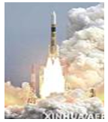

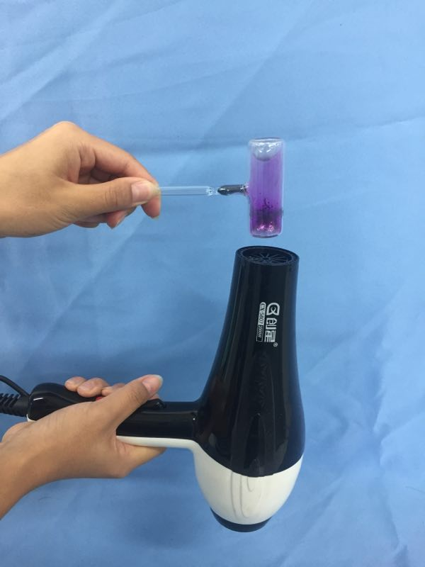

图4

碘颗粒

电吹风机

图3

例4.将内部盛有少量碘颗粒的密闭玻璃容器放置在电吹风机的出风口处，如图4所示。用电吹风机向玻璃容器吹________（选填“冷”或“热”）风，不久可观察到容器内固态碘减少且出现紫色的碘蒸气，此物态变化过程需要________热量；撤去电吹风机，过一会儿还可以观察到容器侧壁上附有少量细小的碘晶体，这是________现象。

【**任务四**】请完成《物态变化总览 作业》和《物态变化总览 拓展提升任务》中的相关内容。